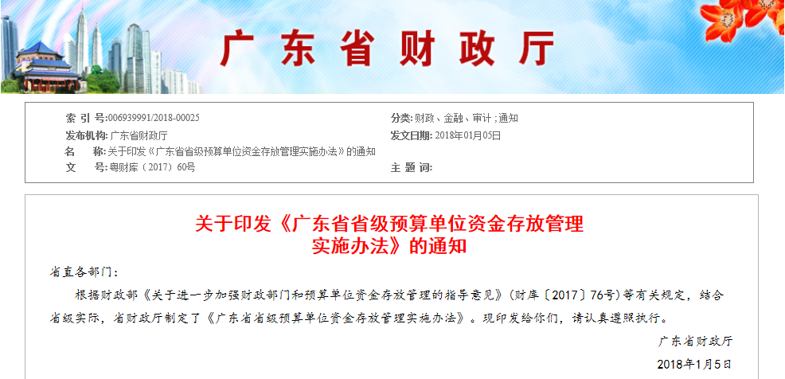

关于印发《广东省省级预算单位资金存放管理实施办法》的通知
省直各部门：
根据财政部《关于进一步加强财政部门和预算单位资金存放管理的指导意见》(财库〔2017〕76号)等有关规定，结合省级实际，省财政厅制定了《广东省省级预算单位资金存放管理实施办法》。现印发给你们，请认真遵照执行。
广东省财政厅
2018年1月5日

广东省省级预算单位资金存放管理实施办法
第一章 总则
第一条 为建立健全科学规范、公正透明的省级预算单位资金存放管理机制，规范省级预算单位资金存放行为，依据《财政部关于进一步加强财政部门和预算单位资金存放管理的指导意见》(财库〔2017〕76号)，制定本办法。
第二条 纳入财政审批、备案管理范围的省级预算单位银行账户的资金存放管理，适用本办法。
第三条 本办法所称省级预算单位银行账户，包括基本存款账户、专用存款账户、一般存款账户、外汇账户等，不包括省级预算单位用于办理财政授权支付的零余额账户、省级预算单位依规从银行取得贷款开立的贷款账户。
第四条 参与省级预算单位资金存放的银行应为在中华人民共和国境内依法成立的商业银行、农村信用合作社、农村合作银行等银行业金融机构，并在实施资金存放的省级预算单位所在同城设有分支机构(含总行经营吸收存款业务的直营部门，下同)。
本办法所称资金存放银行，包括省级预算单位银行结算账户开户银行和资金转出开户银行进行定期存款的银行。
第五条 省级预算单位资金存放管理，应当遵循依法合规、公正透明、安全优先、科学评估、权责统一的原则。
第二章 资金存放银行选择方式
第六条 省级预算单位选择资金存放银行，应当采取竞争性方式或集体决策方式。
第七条 竞争性方式是指省级预算单位公开邀请银行报名参与竞争，组建评选委员会采用综合评分法对参与银行进行评分，省级预算单位根据评分结果择优确定资金存放银行。
评选委员会由省级预算单位内部成员和外部专家共3人以上的单数组成。外部专家由省级预算单位或受其委托的中介机构，从省级预算单位以外的机构中选择。外部专家应当熟悉预算单位财务管理工作和银行支付结算业务，并与参与银行没有利害关系。
第八条 集体决策方式是指省级预算单位对备选银行采用综合评分法进行评分，将评分过程和结果提交单位领导办公会议集体讨论决定资金存放银行。
第九条 综合评分法包括评分指标和评分标准。
(一)评分指标。主要包括经营状况、服务水平、利率水平等方面。经营状况方面的指标应能反映资金存放银行的资产质量、偿付能力、运营能力等。服务水平方面的指标应能反映资金存放银行提供支付结算、对账、分账核算的能力和水平等。利率水平主要指承诺的存款利率等。
(二)评分标准。评分标准主要明确各项评分指标的权重和计分公式。
省级预算单位按照本办法所附评分指标体系和评分方法，制定具体的综合评分指标和评分标准。
第三章 评选开户银行
第十条 省级预算单位新开立银行结算账户以及变更银行结算账户开户银行，一般采取集体决策方式选择开户银行。鼓励银行存款资金量较大、管理水平较高、所在同城银行数量较多的省级预算单位采取竞争性方式选择开户银行。
开户银行一经确定，应保持稳定，除本办法规定应变更开户银行的情形以及其他特殊原因外，不得频繁变更。
第十一条 集体决策方式选择开户银行包括以下步骤：
(一)选取备选开户银行。省级预算单位应当遵循公平、公正的原则，从经营状况和服务水平较好、并在同城设立分支机构的银行中，选取不少于3家不同银行所属分支机构作为备选开户银行。省级预算单位所在同城银行少于3家的，按实际数量确定备选开户银行。单位主要领导干部、分管资金存放业务的领导干部以及单位财务机构负责人应当实行利益回避，上述人员的配偶、子女及其配偶和其他直接利益相关人员在银行工作的，该银行所属分支机构不得作为备选开户银行。
(二)对备选开户银行综合评分。确定综合评分法的评分指标和评分标准，收集备选开户银行相关指标，并对备选开户银行分别评分。
(三)单位领导办公会议集体决策。将备选开户银行的评分过程和结果提交单位领导办公会议集体讨论，集体表决选定开户银行。
(四)内部公示。备选开户银行的评分情况、单位领导办公会议表决情况和会议决定等内容应当在领导办公会议纪要中反映，并在单位内部显著位置予以公告。公告5个工作日无异议的，按照会议决定确定开户银行。
单位内部公告期间，如单位相关人员对结果提出异议，单位应对有关情况进行复核确认。
第十二条 采取竞争性方式选择开户银行的，省级预算单位应当制定具体操作办法，对参与银行基本资格要求、操作流程、评选委员会组成方式、具体评选方法、监督管理等内容作出详细规定。省级预算单位可自行组织实施或委托中介机构代理实施开户银行选择。
(一)发布竞争性选择公告。省级预算单位或受其委托的中介机构在省级预算单位或其主管部门的门户网站等公开媒体上发布开户银行竞争性选择公告，载明开户事宜、参与银行基本资格要求、报名方式及需要提供的材料、报名截止时间等事项。参与每个账户开户竞争的银行不应少于3家，报名截止后不足3家的，可公告延长报名截止时间并扩大竞争性选择公告刊登范围，直至参与银行数量达到要求。
(二)组建评选委员会。省级预算单位或受其委托的中介机构按照本办法第七条规定的标准组建评选委员会。
(三)对参与银行综合评分。评选委员会采用综合评分法对符合基本资格要求的参与银行进行评分，将评分结果提交省级预算单位。
(四)择优确定开户银行。省级预算单位根据评选委员会评分结果择优确定开户银行，向入选开户银行发出确认通知书，同时将评选结果在原发布竞争性选择公告的公开媒体上公告。
第十三条 省级预算单位对于纳入财政审批管理范围的银行结算账户，应当在确定开户银行前，先按照省级预算单位银行账户管理制度有关规定向财政部门提交开户申请，开户申请表中不填写开户银行名称。财政部门批复同意开户申请后，省级预算单位应当按照本办法规定确定开户银行，并于开户后规定时间内将开户银行全称、银行账号等账户信息报财政部门和各级主管单位备案。
省级预算单位对于纳入财政备案管理范围的银行结算账户，应当按照本办法规定确定开户银行，并于开户后规定时间内将开户银行全称、银行账号等账户信息报财政部门和各级主管单位备案。
第四章 资金转出开户银行定期存款
第十四条 省级预算单位银行结算账户资金转存定期存款，一般在开户银行办理。省级预算单位银行结算账户内的事业收入、经营收入等除财政拨款及预算收入汇缴专用存款账户资金以外的资金，在扣除日常资金支付需要后有较大规模余额的，可以转出开户银行进行定期存款，单次操作金额不少于1000万元。
省级预算单位中的行政单位暂不开展资金转出开户银行进行定期存款，但其代管的有保值增值管理要求的大额资金除外。
第十五条 省级预算单位开展资金转出开户银行进行定期存款，应当采取竞争性方式选择定期存款银行。
第十六条 省级预算单位在本单位现有的银行结算账户之间按照规定的账户用途划转资金，并在转入资金的开户银行转存定期存款，不属于本办法规定的资金转出开户银行进行定期存款。
第十七条 省级预算单位在开户银行办理定期存款或将资金转出开户银行进行定期存款，应当在预测资金流量基础上，合理确定定期存款的资金规模和期限，确保资金支付需要。除按照国家规定开展保值增值管理的资金外，定期存款期限一般控制在1年以内(含1年)。
第十八条 省级预算单位开展资金转出开户银行进行定期存款，应当制定具体操作办法，对参与银行基本资格要求、操作流程、评选委员会组成方式、具体评选方法、监督管理等内容作出详细规定。省级预算单位可自行组织实施或委托中介机构代理实施。
(一)发布竞争性选择公告。省级预算单位或受其委托的中介机构在省级预算单位或其主管部门的门户网站等公开媒体上发布定期存款银行竞争性选择公告，载明本期计划存放资金规模和定期存款期限、参与银行基本资格要求、拟选择存放银行数量和在每个银行的存款金额、报名方式及需要提供材料、报名截止时间等事项。参与竞争的银行数量应大于拟选择存放银行数量2家以上。报名截止后参与银行数量不足的，可公告延长报名截止时间并扩大竞争性选择公告刊登范围，直至参与银行数量达到要求。
(二)组建评选委员会。省级预算单位或受其委托的中介机构按照本办法第七条规定的标准组建评选委员会。
(三)对参与银行综合评分。评选委员会采用综合评分法对符合基本资格要求的参与银行进行评分，将评分结果提交省级预算单位。
(四)择优确定定期存款银行。省级预算单位根据评选委员会评分结果择优确定定期存款银行，向入选定期存款银行发出确认通知书，同时将评选结果在原发布竞争性选择公告的公开媒体上公告。
第十九条 省级预算单位开展资金转出开户银行进行定期存款，定期存款到期后不需要收回使用的，可以在原定期存款银行续存，累计存期不超过2年。到期后不再续存以及累计存期已达到2年的，存款本息应当返回原开户银行，仍需转出开户银行进行定期存款的，应当重新采取竞争性方式选择定期存款银行。
第二十条 省级预算单位开展资金转出开户银行进行定期存款，应当按照省级预算单位银行账户管理制度规定将开立的定期存款账户报财政部门备案，不得在定期存款银行新开立银行结算账户，不得将资金转到异地银行分支机构进行定期存款。
第五章 资金存放银行管理与约束
第二十一条 参与省级预算单位资金存放的银行应当按照省级预算单位要求提供真实、准确的评分材料。
第二十二条 省级预算单位新选择资金存放银行时，应当要求资金存放银行出具廉政承诺书，承诺不得向本单位相关负责人员输送任何利益，承诺不得将资金存放与本单位相关负责人员在本行亲属的业绩、收入挂钩。
第二十三条 省级预算单位应当与开户银行签订银行结算账户管理协议，开展资金转出开户银行进行定期存款，应当与定期存款银行签订协议，全面、清晰界定双方权利和义务。
第二十四条 省级预算单位发现参与资金存放的银行存在以下行为的，应当取消该银行参与本单位此次资金存放的资格，已将该银行确定为资金存放银行的，应当重新选择开户银行或者收回定期存款：
(一)该银行未按照本办法第二十一条规定提供真实、准确的评分材料，或者未履行承诺利率;
(二)该银行拒绝按照本办法第二十二条规定向省级预算单位出具廉政承诺书;
(三)该银行拒绝与省级预算单位按照本办法第二十三条规定签订相关协议;
(四)发现并经核实该银行未遵守廉政承诺或者存在其他与本单位资金存放相关的利益输送行为。
对于上述第(四)款问题，省级预算单位应将发现问题及核实情况经主管部门报省财政厅，由省财政厅进行通报，取消该银行参与此次资金存放的分支机构1年内参与省级预算单位资金存放的资格。
第六章 管理职责
第二十五条 省级预算单位在资金存放管理中承担以下职责：
(一)切实履行本单位资金存放管理主体责任，组织好资金存放管理工作，保证资金存放平稳有序;
(二)建立健全资金存放内部控制办法，明确财务、纪检、内审、人事等机构职责分工，通过流程控制和制度控制，强化各环节有效制衡，防范资金存放风险事件;
(三)发现资金存放银行出现重大安全风险事件或者经营状况恶化影响资金存放安全的，应当及时变更开户银行或收回定期存款资金;
(四)加强对所属单位资金存放的监督管理;
(五)省级预算单位领导干部应当严格遵守廉洁自律有关规定，不得以任何形式违规干预、插手资金存放。
第二十六条 主管部门应当加强对所属单位资金存放的监督管理，可依据本办法并结合本部门实际情况制定完善本部门的资金存放管理制度。
第二十七条 省财政厅应当加强对省级预算单位资金存放的监督检查，对于发现的资金存放违规行为，应当及时予以纠正。
第二十八条 省财政厅、各主管部门和各省级预算单位及其工作人员在资金存放工作中，存在违反本办法规定的行为，以及其他滥用职权、玩忽职守、徇私舞弊等违法违纪行为的，按照《预算法》、《公务员法》、《行政监察法》、《财政违法行为处罚处分条例》等国家有关规定追究相应责任;涉嫌犯罪的，移送司法机关处理。
第七章 附则
第二十九条 省级预算单位涉密资金等有特殊存放管理要求的资金，由有关省级预算单位或其主管部门根据本办法有关基本原则制定完善资金存放管理办法，报省财政厅备案。
第三十条 国家政策已明确存放银行的资金，应在国家政策规定的银行中开展资金存放。
第三十一条 省级预算单位零余额账户开户银行，由预算单位参照本办法有关规定，在省级财政授权支付代理银行范围内采取集体决策方式选择。
第三十二条 按照规定自主负责银行账户管理的省直部门所属单位，可参照本办法规定加强资金存放管理。
第三十三条 此前发布的省级预算单位银行账户开立流程有关规定与本办法不一致的，以本办法为准。此前已开立的省级预算单位银行结算账户不需重新评选开户银行。
第三十四条 本办法自2018年1月5日起施行

